# רשימה מעגלית

* לפני ואחרי כל פעולה יש להדפיס את הרשימה ולבדוק אם הפעולה ביצעה את מה שהיתה צריכה.
* בסוף המסמך, יש מספר פעולות פתורות (למי שצריך)

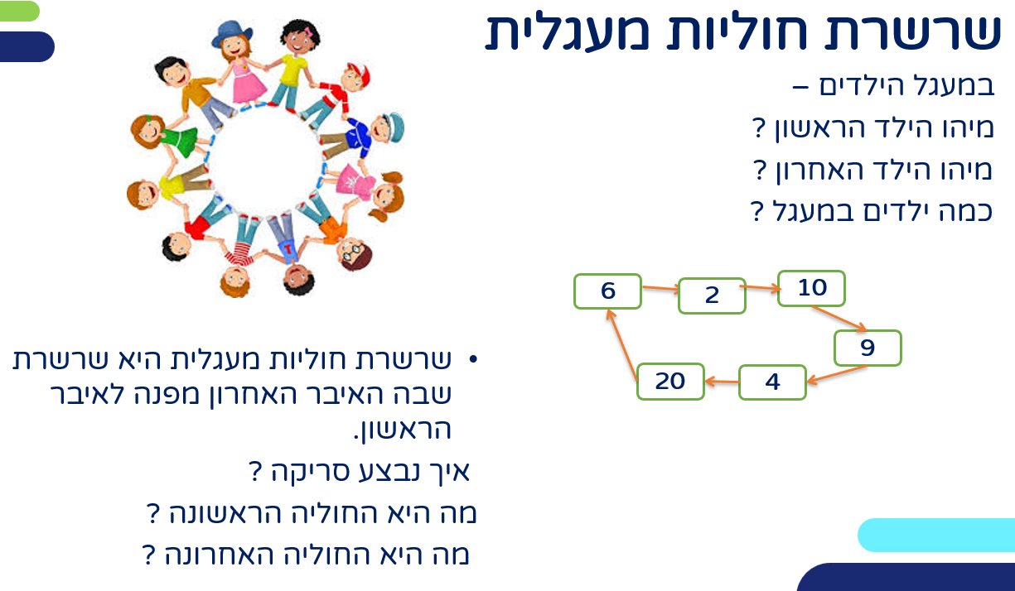

1. כתובו פעולה המקבלת רשימה לא מעגלית והופכת אותה למעגלית
2. כתוב פעולה המקבלת הפנייה לרשימה מעגלית <T> ומדפיסה את כל האברים
3. כתבו פעולה המקבלת רשימה מעגלית ומנתקת אותה לרשימה לא מעגלית

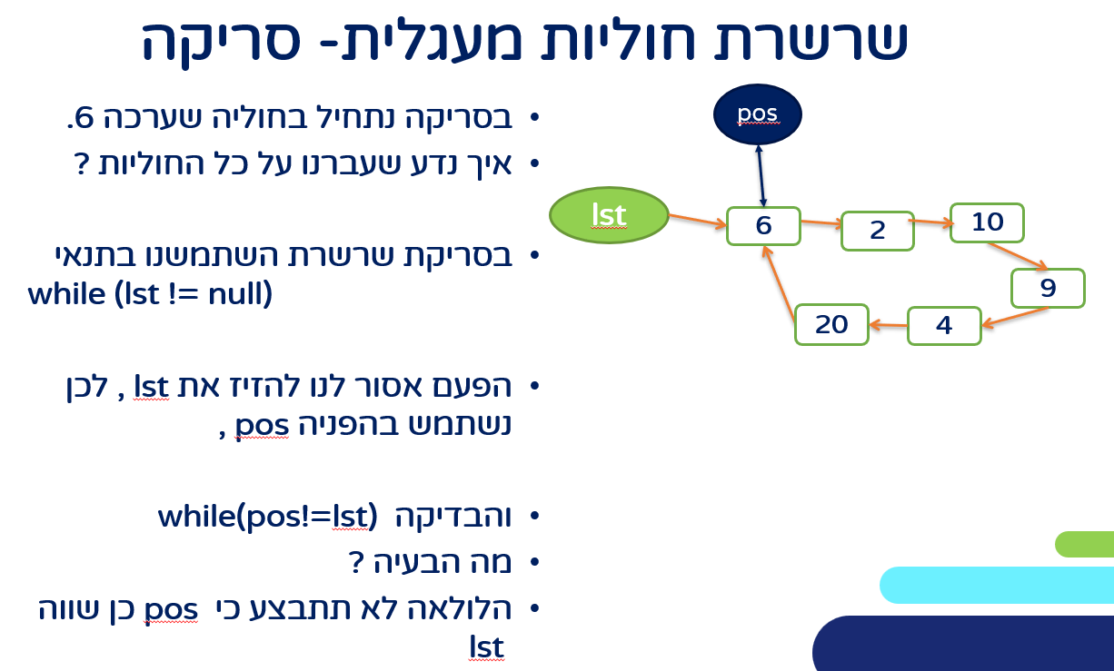

1. כתוב פעולה המקבלת הפנייה לרשימה מעגלית <T>ומחזירה אמת אם היא מעגלית ושקר אחרת
2. פעולה המחזירה את מספר האיברים ברשימה מעגלית
3. פעולה המחזירה את סכום האיברים ברשימה מעגלית
4. פעולה המסירה את האיבר הראשון ברשימה מעגלית (האבר השני יהפוך להיות הראשון)
5. פעולה המסירה את האיבר האחרון ברשימה מעגלית
6. פעולה בוליאנית המחזירה אמת אם ערך קיים ברשימה המעגלית
7. פעולה המסירה את כל הזוגיים ברשימה מעגלית. שים לב למקרה שהראשון הוא זוגי.
8. פעולה המוסיפה לפני כל חוליה עם ערך זוגי ערך קטן ממנה באחד. שים לב למקרה שהראשון הוא זוגי.
9. כתוב פעולה המוסיפה איבר לתחילת רשימה מעגלית. יש להחזיר הפנייה לתחילת הרשימה.
10. הוספת חוליות ברשימה מעגלית (לזכור לדלג אחרי ההוספה)



